BOLEZEN LEDVIC

- Ledvice prištevamo med najpomembnejše človeške organe s številnimi raznovrstnimi funkcijami.
- Poenostavljeno lahko rečemo, da ledvice delujejo kot pomembna kemična tovarna in hkrati kot glavna čistilna naprava našega telesa.
- NALOGA LEDVIC:
- Uravnavajo pH v krvi,
- Izločajo odpadne snovi, ki vsebujejo dušik,
- Uravnavajo količino vode v telesu,
- Uravnavajo kol. Elektrolitov (mineralov) v krvi,
- Proizvajajo encim remin, ki uravnava krvni tlak,
- Aktivirajo vitamin D,
- Izločajo hormon ERITROPOETIN, ki spodbuja nastanek eritrocitov v kostnem mozgu.

- ANATOMIJA IN FIZIOLOGIJA LEDVICE:

- -Vsaka od dveh ledvic v telesu meri v dolžino 10 do 12 centimetrov in ima fižolasto obliko.
- Marsikoga bo presenetilo, da je sestavljena iz približno milijona majhnih funkcionalnih enot – nefronov.
- Če ledvice vzdolžno prerežemo, vidimo dva jasno izražena dela:
-zunanji del je skorja (cortex renis) -
-globlje od skorje pa sredica (medullarenis).
Medula je sestavljena iz trikotnih medularnih piramid (pyramids medullares), katerih baza je obrnjena proti skorji, vrh(apex) pa proti notranjosti. Med piramidami je kortikalno tkivo (colamnae renales). Notranji del je ledvični meh (pelvis renalis),ki se nadaljuje v sečevod in zapušča hilus.

- Ledvična lina (hilus renalis) je kraj na katerem vstopajo in izstopajo žile in živci. Podaljški ledvičnega meha so čašice (calices), ki obdajajo vrhove piramid in zbirajo urin. Ta nenehno nastaja in odteka skozi vrhove piramid v ledvični meh, od tod pa so sečevodu v mehur.
- Zaradi njihove funkcije ni čudno, da gre skoraj četrtina vse krvi vsako minuto skozi ledvice. Arterialno kri dovaja ledvična arterija (arteria renalis), ki se v ledvicah deli na vedno manjše arterije in kapilare. Te dovajajo kri vsem delom ledvic. Očiščena kri se zliva v ledvično veno(vema renalis), ki odteka v veno cevo inferior.
- NEFRON je gradbena in funkcionalna enota ledvic.vsaka ledvica ima več kot miljon nefronov. Vsak nefron je sestavljen iz dveh poglavitih delov: ledvičnega telesca(glomerulusa) in ledvične cevčice (tubulusa).

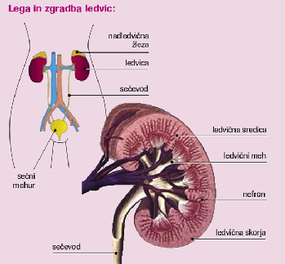

Cistitis
Cistitis-je okužba sečnega mehurja.
- Krnične okužbe sečil pogosto potekajo brez značilnih znakov, dokler ne povzročijo nepovratnih poškodb ledvičnega tkiva.
- Najpogostejši povzročitel je bakterija Eschericha coli, ki je normalna sestava črevesne flore.
- Mikrobi vstopijo v sečila skozi sečnico in povzročajo cistitis.
- Okužba lahko napreduje po sečevodih do ledvic.
- Redko povzročitelji prispejo v sečila po krvi in mezgi.
- Zdrava sečila sama premagajo patogene bakterije , tako da jih sproti odplavljajo s sečem. Sluznica sečil uničuje bakterije s fagocitozo levkocitov in pritrjenimi protitelesi.
- Okužba sečnega mehurja je pri moških redka. Povzroči jo širjenje okužbe sečnice v prostato in nato v mehur. Najpogostejši vzrok ponavljajoče se okužbe mehurja pri moških je kronična baktarijska okužba prostate. Čeprav nam z antibiotiki hitro uspe odpraviti bakterije iz seča, je kopičenje večine antibiotikov v prostati prešibko, da bi ozdravili tudi okužbo prostate.

GLOMEROLUNEFRITIS:

Glomerulonefritis, Je vnetje obeh ledvic, ki se začne v glomerulu ali kapilarnem klopčiču. Prvi znak je proteinurija in bematurija.
Akutni glomerulonefritis se pojavi en do dva tedna po okužbi nebnic ali kože z beta bemolitičnimi streptokoki. Sami streptokoki ne poškodujejo ledvic, pač pa to storijo protitelesa, ki nastanejo proti nekaterim sestavinam streptokokove membrane. Kompleks antigen-protitelo potuje v krvi in se v glomerulu ujame v bazalno membrano ter povzroči vnetni odgovor. Glomerulna filtracijska membrana postane prepustna za krvne beljakovine in krvne celice, ki se pojavijo v seču. Akutni glomerulonefritis je predvsem bolezen otrok, prizadene pa tudi najstnike in mlade ljudi.
Znaki so proteinurija, hematurija, zmanjšanjo izločanje seča (oligurija), otekline, povečan krvni tlak. Splošni znaki bolezni so: utrujenost, vročina, slabost, bruhanje, glavobol, pomanjkanje teka. Značilne so jutranje otekline okoli oči in obraza. Seč je rjavo obarvan ali krvav. V sečni usedlini so eritrociti in različni cilindri. Zdravljenje obsega počitek, dieto z malo soli, antibiotike, ki uničijo preostale streptokoke in zdravila za zmanjševanje krvnega tlaka.

Kronični glomerulonefritis je počasno napredujoče obolenje, ki uničuje glomerule. Začetek bolezni je neopazen. Bolnik odvaja preveč (poliurija) ali premalo seča (oligurija). Seč vsebuje beljakovine. Bolnik ima povečan krvni tlak. Ledvici sta močno spremenjeni, zmanjšani, površina ni gladka, ampak je zrnata. Atrofija ledvic je izrazita. Kronični glomerulonefritis je pogosti vzrok smrti zaradi ledvične odpovedi, potreb po dializi ali presaditvi ledvic.

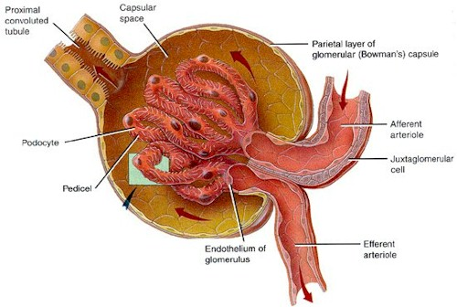

PIELONEFRITIS:
- Pielonefritis je bakterijska okužba ene ali obeh ledvic.
- Escherichia coli, ki živi običajno v debelem črevesju, povzroča okužbo ledvic.
- Okužba se navečkrat širi iz predela spolovil v sečni mehur. Možnost okužbe navadno preprečujeta sečni tok, s katerim se izpirajo povzročitelji okužbe, in zapiranje sečevodnih mišic zapiralk na vstopu v sečni mehur.
- Verjetnost okužbe sečil povečuje vsakršna zapora sečnega toka. Najpogostejše nastane zaradi ledvičnih kamnov ali povečane prostate.
- Ledvično okužbo lahko povzroči prenos povzročitelja iz krvi. Tako se lahko nap, safilokokna kožna okužba prek krvi razširi na ledvice.
- Drugi dejavniki, ki povečujejo tveganje za okužbo ledvic, so nosečnost, sladkorna bolezen in oslabljen imunski sistem.
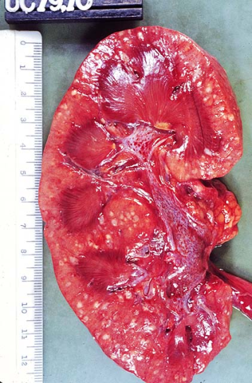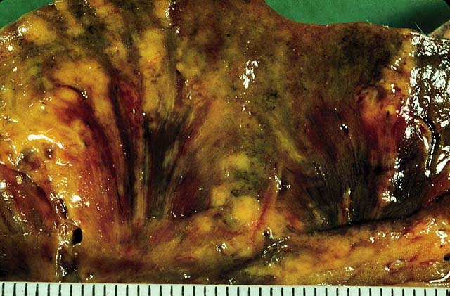

DIALIZA:
- Dializa je postopek odstranjevanja odpadnih snovi in odvečne vode z telesa.
- Obstajata 2 metodi: HEMODIALIZA in PERITONEALNA dializa.
HEMODIALIZA:
Hemodializa črpa kri skozi filter in odstranjuje strupene snovi iz krvi. Očiščena kri se nato vrača v telo. Količino povrnjene tekočine je možno prilagoditi.
PERITONEALNA :
Pri peritonealni dializi si bolnik vtoči posebno raztopino glukoze in soli v trebušno votlino. Raztopina veže strupene snovi iz tkiv, po določenem času se iztoči in jo uporabnik zavrže. Količino glukoze v raztopini je možno prilagajati tako, da veže več ali manj tekočine iz telesa.
Najpogosteje uporabljene metode peritonealne dialize so:
CAPD (Kontinuirana Ambulantna Peritonealna Dializa)
Dializat se praviloma najprej zamenja zjutraj, okoli kosila in pozno popoldne. Zadnja menjava se izvede pred spanjem. Vsaka menjava traja približno 30 minut.
APD (Avtomatična peritonealna dializa): večje število menjav se izvede ponoči z uporabo aparata “cycler”, ki polni in prazni trebušno votlino medtem, ko bolnik spi.
PRIMERJAVA:
Ko ledvice odpovejo, je možno odpadne snovi in odvečno tekočino odstraniti z telesa s hemodializo ali peritonealno dializo.
- Za hemodializo je treba operativno narediti povezavo med arterijo in veno, ki olajša odvzem in vračanje krvi. Kri teče po cevki, ki je povezana s fistulo, v dializni filter. V dializnem filtru ločuje membrana iz umetne snovi kri od dializne raztopine, ki jo po sestavi podobna normalni telesni tekočini. Tekočina, odpadne in strupene snovi se prek membrane filtrirajo iz krvi v dializno raztopino. Očiščena kri se nato vrne v bolnika.

- Za perionealno dializo je treba operativno skozi majhen rez na trebušni steni vstaviti kateter v perionealno votlino. Dializno raztopino vtočim v trebušno votlino skozi kateter s silo težnosti ali črpalko. V trebušni votlini ostane tako dolgo, da se odpadne snovi iz krvnega obtoka filtrirajo skozi peritonej v dializno raztopino. Nato dializno raztopino iztočimo, zavržemo in natočimo novo.

-Dializno zdravljenje uvedemo vselej, ko ledvična odpoved povzroča nenormalno delovanje možganov, vnetje osrčnika, kislost krvi ( acidoza),. Nenormalno delovanje možganov uravnava dializa v nekaj dneh do največ 2 tedna.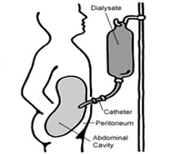 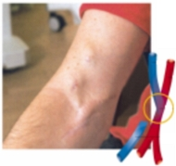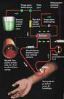
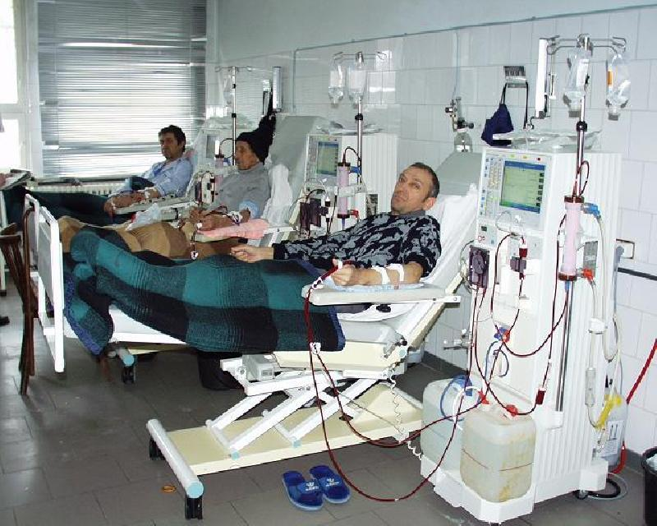
ODPOVED LEDVIC:
Ledvična odpoved pomeni nenormalno delovanje ledvic, ki niso več sposobne normalno izločati strupenih snovi iz telesa. Ledvice lahko odpovejo zaradi številnih vzrokov. Nekatereri vodijo v hitro slabšanje ledvičnega delovanja (akutno ledvično odpoved), drugi v postopno slabšanje ledvičnega delovanja( kronično ledvično odpoved).
ALO (akutna ledvična odpoved) je nenadno resno poslabšanje ali začasna izguba ledvične funkcije in je lahko posledica nevarne infekcije, hudih opeklin, nesreče, obsežnega kirurškega posega, kemičnih zastrupitev ali predoziranja z zdravili.
To stanje je popravljivo, ko odstranimo vzrok oz. se osnovna bolezen popravi in ledvice začnejo normalno delovati. V tem času je potrebno zdravljenje z dializo, kasneje nastopi normalna ledvična funkcija.
O kronični ledvični bolezeni govorimo takrat, ko postopoma in trajno nastopi okvara ledvične funkcije skozi več mesecev ali let. KLO je nepopravljiva okvara, ki je odvisna od stopnje in vrste kronične bolezni. Stopnjo okvare določamo s preiskavami urina in krvnih testov.
Nekateri ljudje s kronično ledvično odpovedjo imajo lahko ohranjeno funkcijo zadrževanja toksinov, četudi lahko urinirajo: nivo odpadnih snovi v urinu je nizek, medtem ko nivo toksinov v njihovi krvi kontinuirano narašča. Zaradi spremljanja kronične pre-uremije se lahko zgodi, da vas bodo prosili vsake toliko časa, da zbirate vaš urin 24 ur in da opravite krvne preiskave.
- Simptome bolezni lahko opazite šele, ko ledvice prenehajo delovati.
- Vzrok za končno ledvično odpoved je lahko veliko bolezni, ki so lahko direktno ali indirektno povezane z ledvično odpovedjo.
- Glavni dve bolezni sta sladkorna bolezen in visok krvni pritisk.
- 